Comité Départemental des Yvelines de Tir à l’arc.
Commission des Jeunes - Centre de Perfectionnement Sportif
Vous souhaitez participer au troisième stage de la saison 2022-23
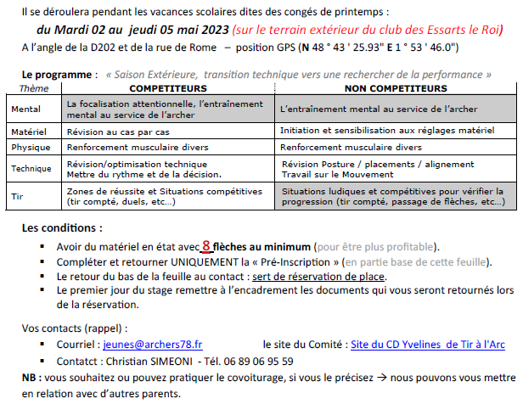

Saison 2023, pré-inscription au stage des congés de printemps
Je soussigné . . . . . . . . . . . . . . . . . . . . . . . . Père - Mère - Tuteur (rayer les mentions inutiles) demeurant :
Autorise mon enfant (Nom Prénom): à participer au stage de tir à l’arc qui se déroulera du 02 au . . mai 2023 aux . . . . . . . . . . . . . . . . . . . . . . . .
Mon enfant fait de la compétition en salle : OUI - NON en extérieur : OUI - NON
Mon enfant participera que 2 Jours – les 3 jours pour les compétiteurs Signature
Fait à. . . . . . . . . . . . . . . . . . . . . . . . le . . . . . . . . . . . . . . . 2021
Renseignements complémentaires :
Club : Licence n° : . . . . . . / . Catégorie : arme : CL - CO - BB
Tél. Domicile : 0 . . . . . . . . .
Tél. portable (parents) : M 0 . . . . . . . . . - P 0 . . . . . . . . .
@ Courriel (parents) :
Je réglerai les 25€ correspondant au montant de l’inscription par : Chèque – Virement bancaire
(Rayer la mention inutile)
Pour un virement bancaire, demander l’envoi du nouveau RIB du CDY par courriel à : jeunes@archers78.fr

